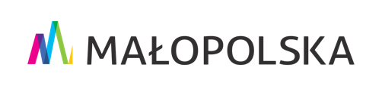

OGŁOSZENIE O NABORZE

Organizator Systemu Rekomendacji Miejsc Przyjaznych Rowerzystom – Województwo Małopolskie

zaprasza:
- OBIEKTY NOCLEGOWE
- OBIEKTY GASTRONOMICZNE
- ATRAKCJE TURYSTYCZNE
- INFORMACJE TURYSTYCZNE
- POZOSTAŁE OBIEKTY USŁUGOWE
zlokalizowane (prowadzące działalność) w województwie małopolskim, w odległości nie większej niż 15 km od jednej z tras rowerowych sieci VeloMałopolska

do zgłoszenia udziału
w otwartym i nieodpłatnym Systemie Rekomendacji
Miejsc Przyjaznych Rowerzystom w województwie małopolskim

Opis wymagań jakie należy spełnić oraz formularz naboru jest dostępny na stronie internetowej narowery.visitmalopolska.pl/mpr
Nabór zgłoszeń trwa do 30 czerwca 2021 r.
Szczegółowe informacje można uzyskać pisząc na adres mailowy: mpr@umwm.malopolska.pl

